# 河北环境信息中心综合管理平台修改文档

测试地址：

<http://lvchuang.f3322.net:7018/HeBeiZongHeGuanLiPingTai/page/views/index/index.html#ProjectManagement>

测试用户：admin 1

DEMO: <https://tpmg1d.axshare.com> 密码123678

新增功能： 数据资源目录

## 资源目录管理

用于资源目录的增、删、改、查

目录，目前知道的是分两级。是否再细分，再等资料中。

* + 1. 一级目录（详见图中绿框），暂时固定不变，先写到程序中。

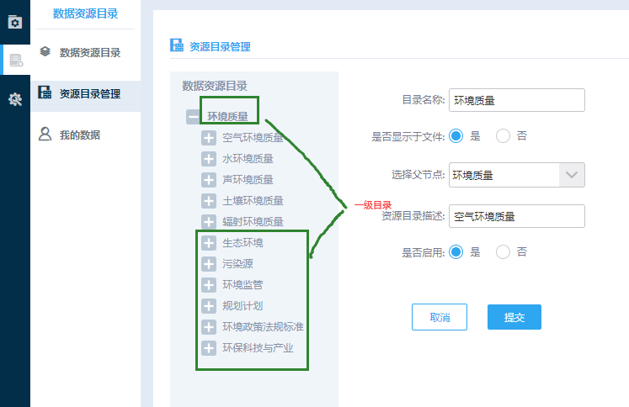

* + 1. 二级目录，为用户灵活编辑。图中，目录名称对应二级目录，选择父节点对应一级目录。。

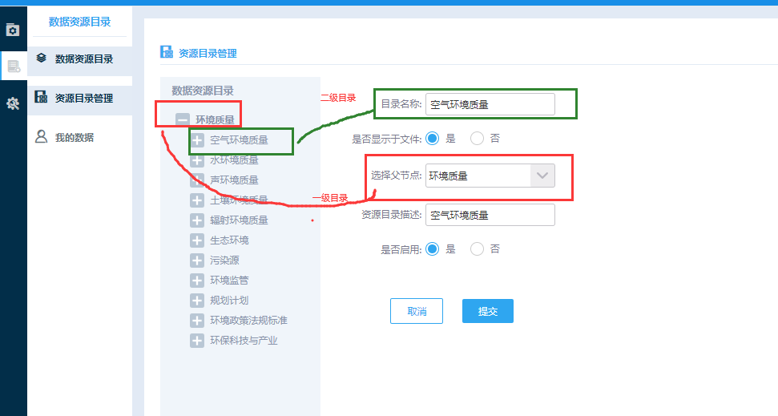

* + 1. 是否启用，对应“数据资源目录”菜单中的目录

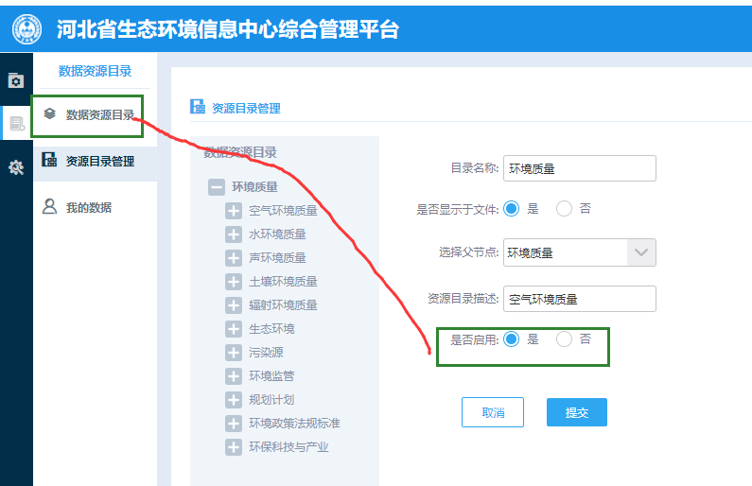

* + 1. 这俩，暂时先不管

